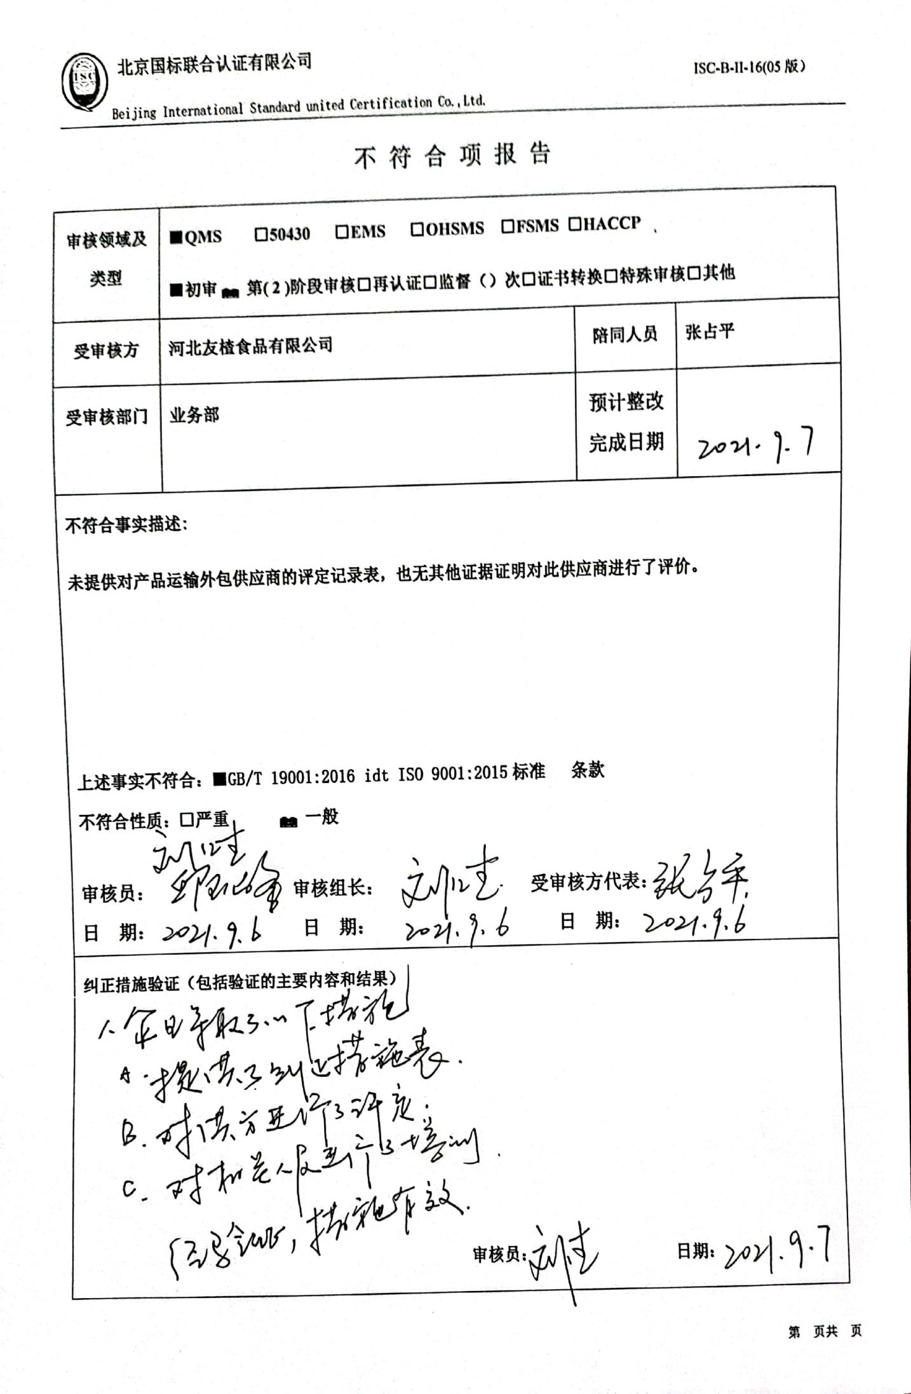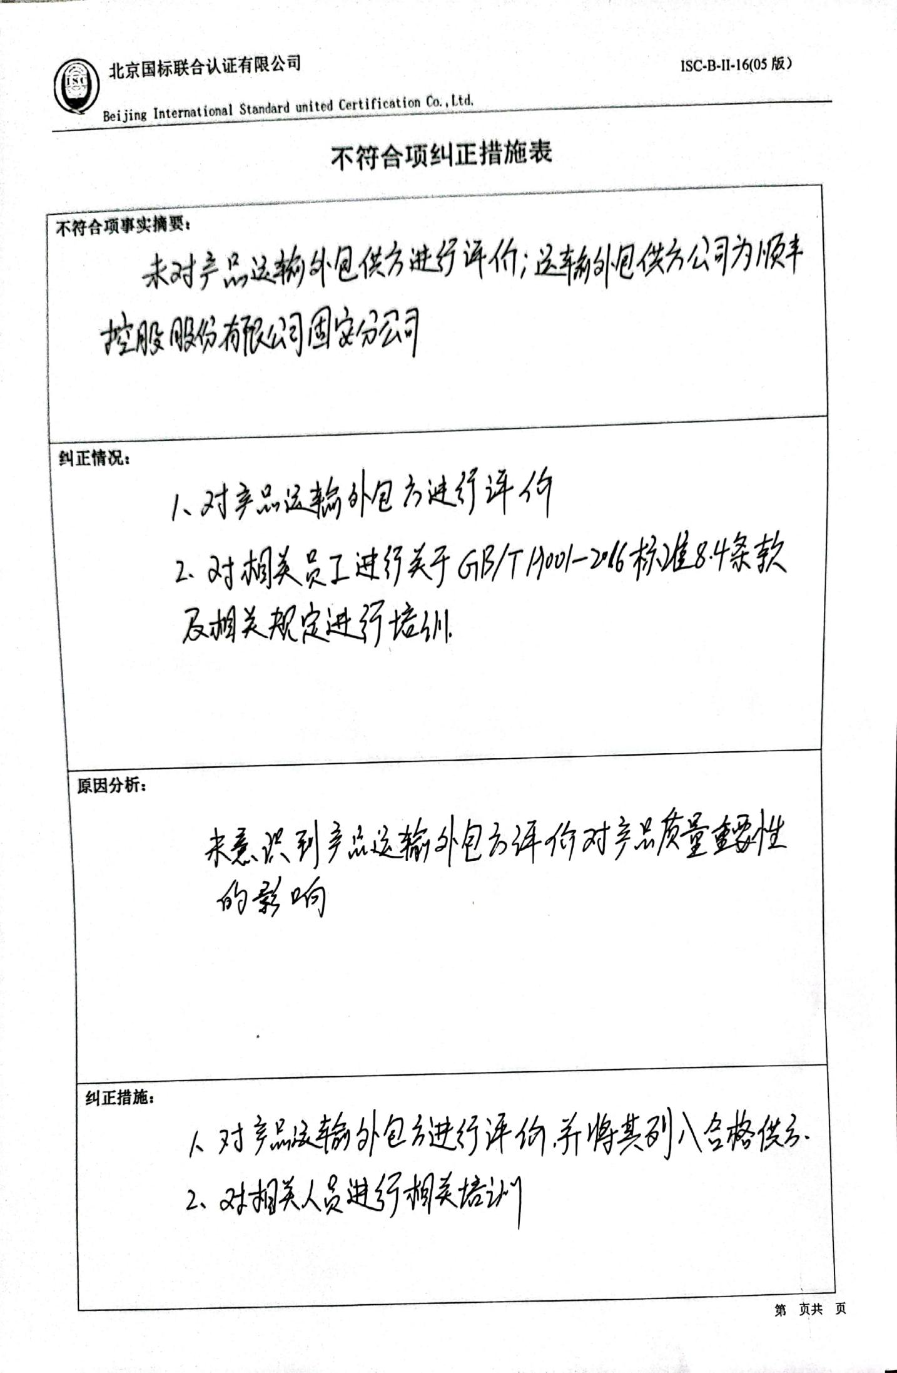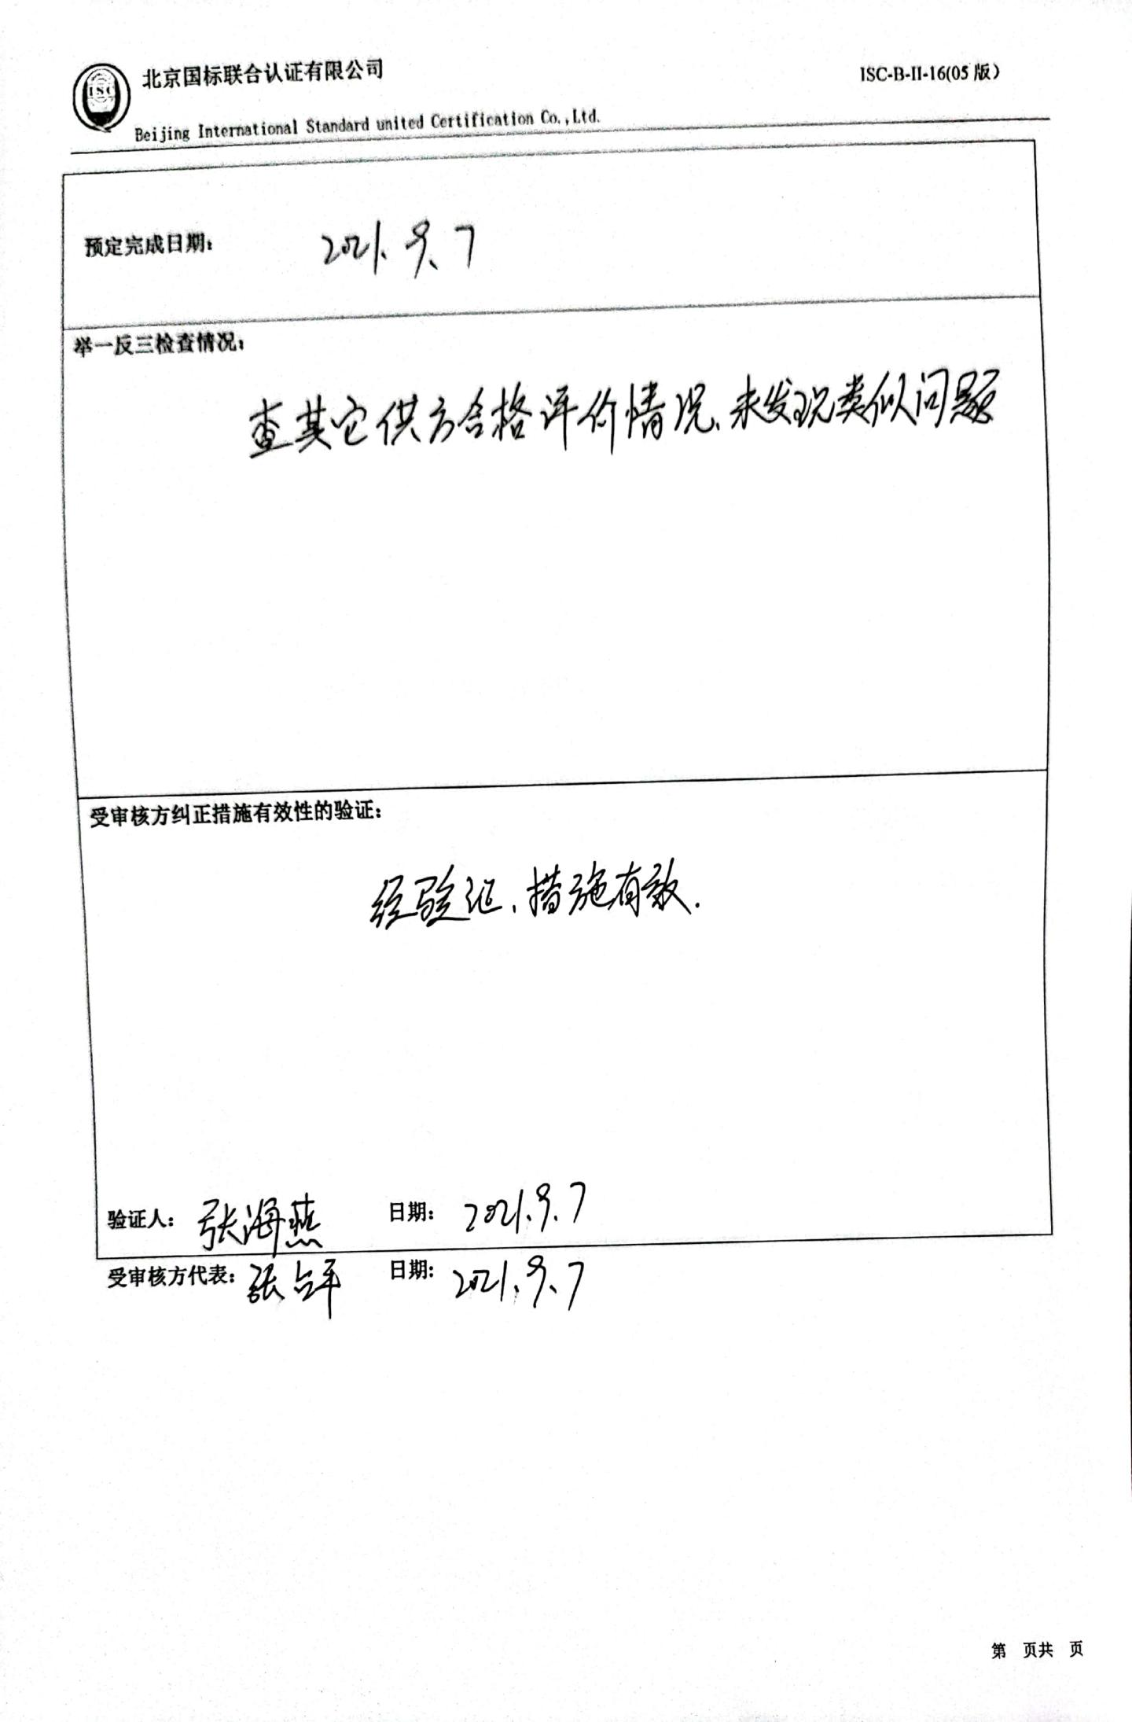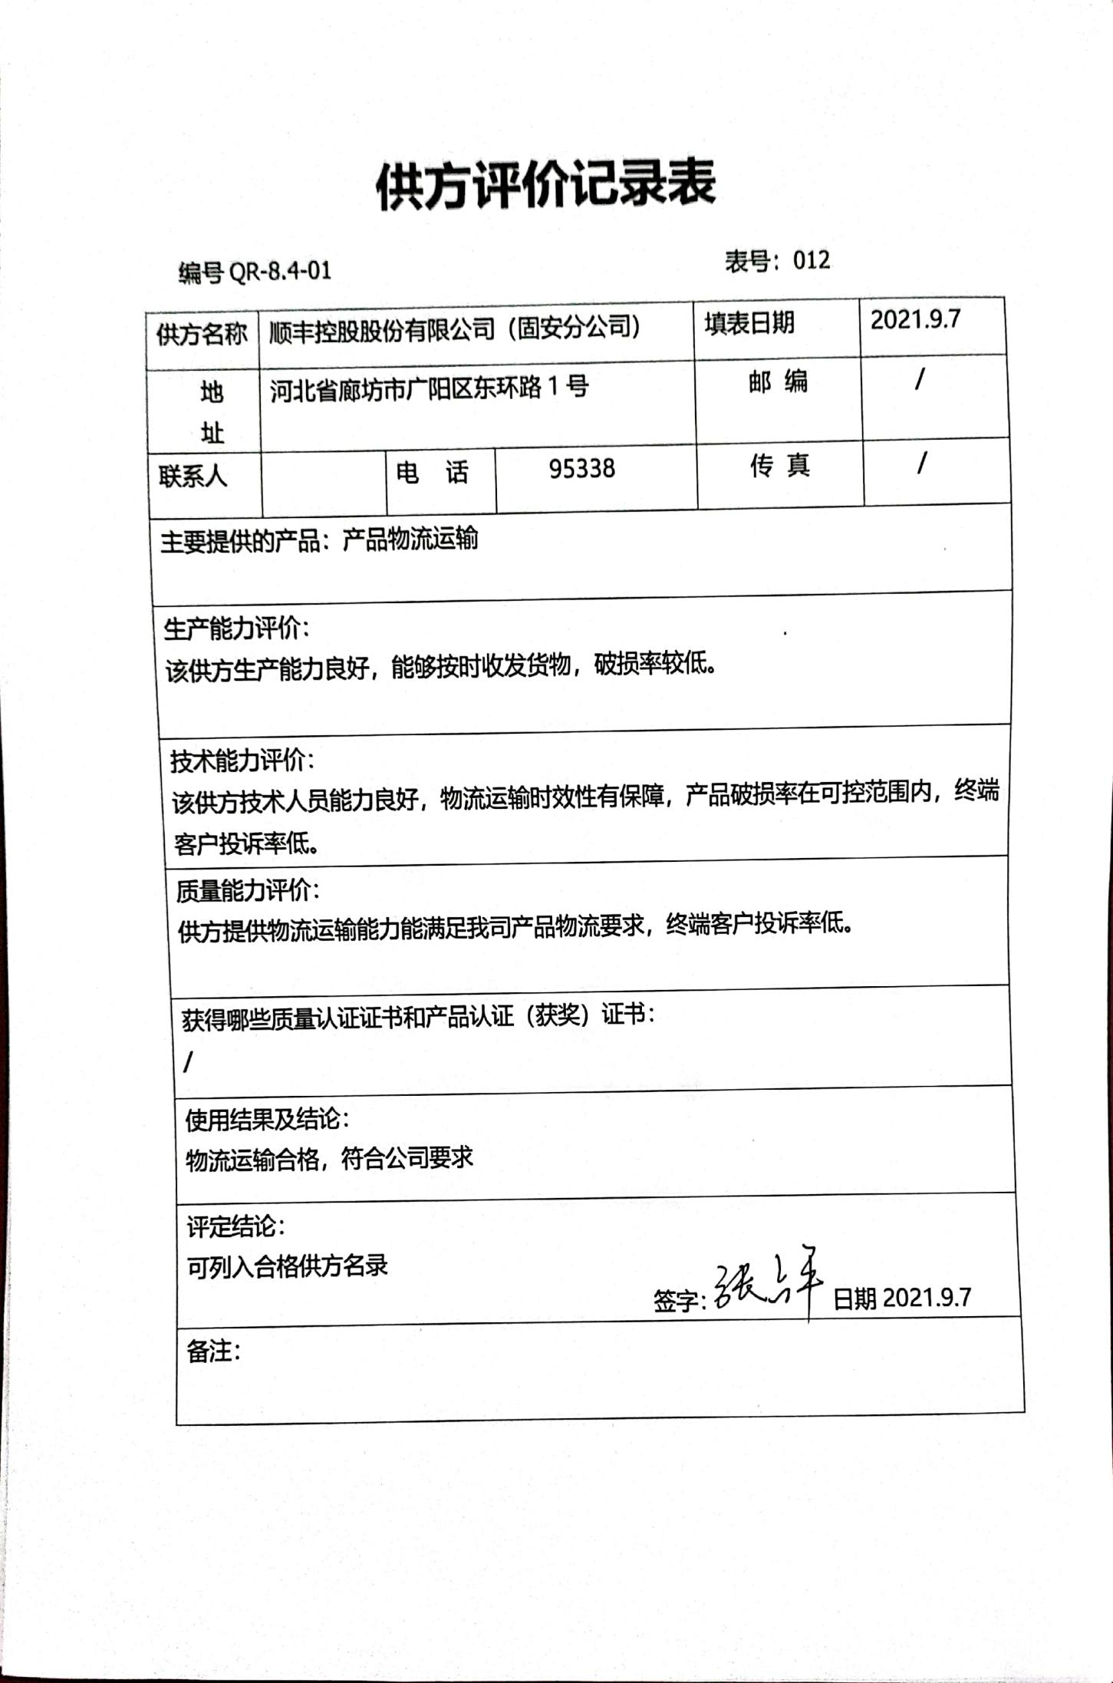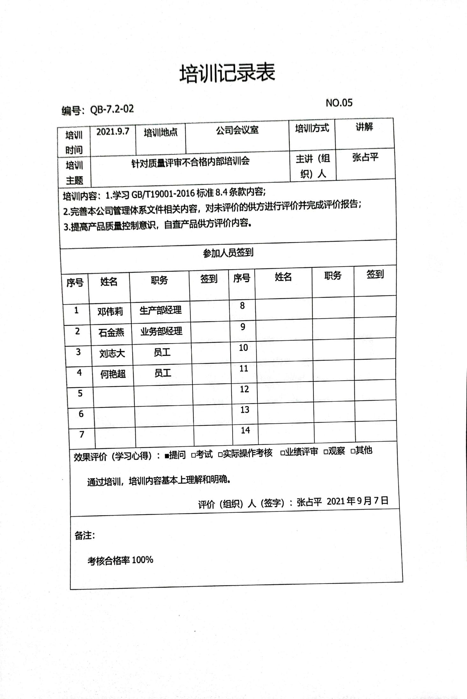不 符 合 项 报 告

|  |  |  |  |
| --- | --- | --- | --- |
| **审核领域及类型** | **■QMS** **□50430** **□EMS** **□OHSMS** **□FSMS** **□HACCP**  **■初审☑第( 2 )阶段审核****□再认证****□监督（****）次□证书转换****□特殊审核□其他** | | |
| **受审核方** | **河北友楂食品有限公司** | **陪同人员** | **张占平** |
| **受审核部门** | **业务部** | **预计整改完成日期** |  |
| **不符合事实描述:**  **未提供对产品运输外包供应商的评定记录表，也无其他证据证明对此供应商进行了评价。**  **上述事实不符合：****■GB/T 19001:2016 idt ISO 9001:2015标准 条款**  **不符合性质：□严重　　　☑一般**  **审核员： 审核组长： 受审核方代表：**  **日 期： 日 期： 日 期：** | | | |
| **纠正措施验证（包括验证的主要内容和结果）**  **审核员： 日期：** | | | |

不符合项纠正措施表

|  |
| --- |
| **不符合项事实摘要：** |
| **纠正情况：** |
| **原因分析：** |
| **纠正措施：**  **预定完成日期：** |
| **举一反三检查情况：** |
| **受审核方纠正措施有效性的验证：**  **验证人： 日期：** |

**受审核方代表： 日期:**